哇！济宁市博物馆研学团
喊你来和历史“贴贴”啦
亲爱的家长和小朋友们，济宁市博物馆研学活动即将拉开帷幕！这是一场专为8-16岁孩子们打造的历史文化盛宴，3月14日上午9:30，我们在博物馆等你，一起开启穿越时空的奇妙之旅！
活动亮点
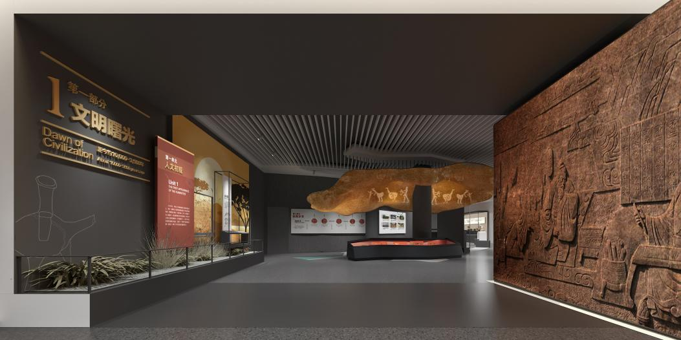
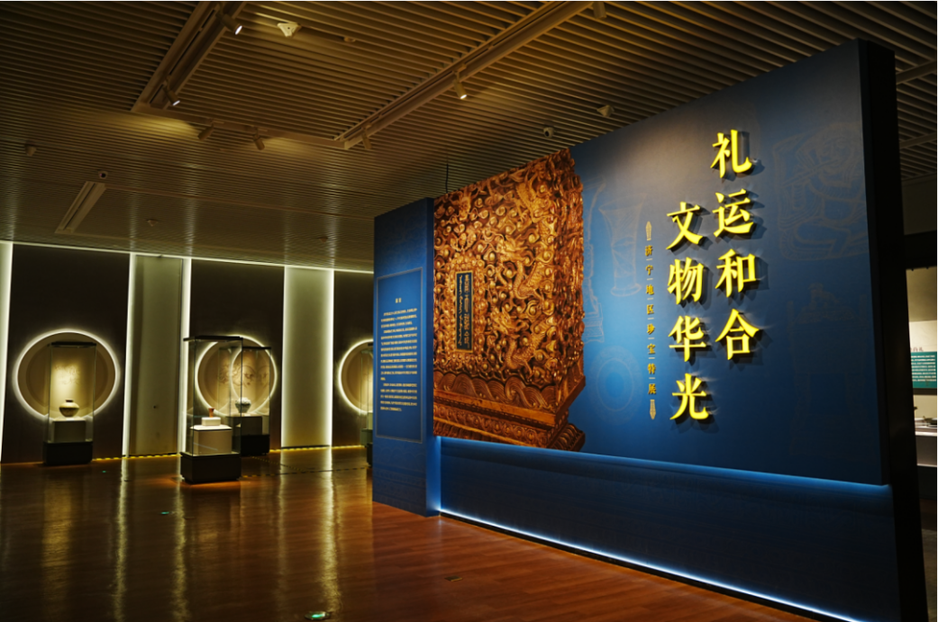
触摸历史脉搏：在“济宁千秋展”和“礼运和合·文物华光——济宁地区珍宝特展”中，参与者可以近距离欣赏春秋青铜附耳蹄足蟠螭纹列鼎、大汶口文化深折腹穿音孔红陶鼓、元青花缠枝瓜果纹玉壶春瓶等珍贵文物，感受岁月沉淀的魅力。
互动探索学习：官方研学手册就像一份神秘的寻宝地图，里面精心设计了各种有趣的任务和互动环节。参与者可以和小伙伴们一起完成挑战，在探索中学习，在实践中成长。
专业讲解指导：具有丰富专业知识的讲解员，她们将用生动有趣的语言为参与者讲述文物背后的故事，让历史变得鲜活起来。
活动安排
报名成功后——签到码签到——现场缴费——领取研学手册——讲解员带领参观“千秋展”“珍宝展”，讲解文物知识，完成研学手册任务，盖章打卡——开启文物寻踪，寻找文物线索，填写正确文物名称——校验答案，获得相应文物的限量版卡牌——集齐十张领取济宁专属明信片——合影留念
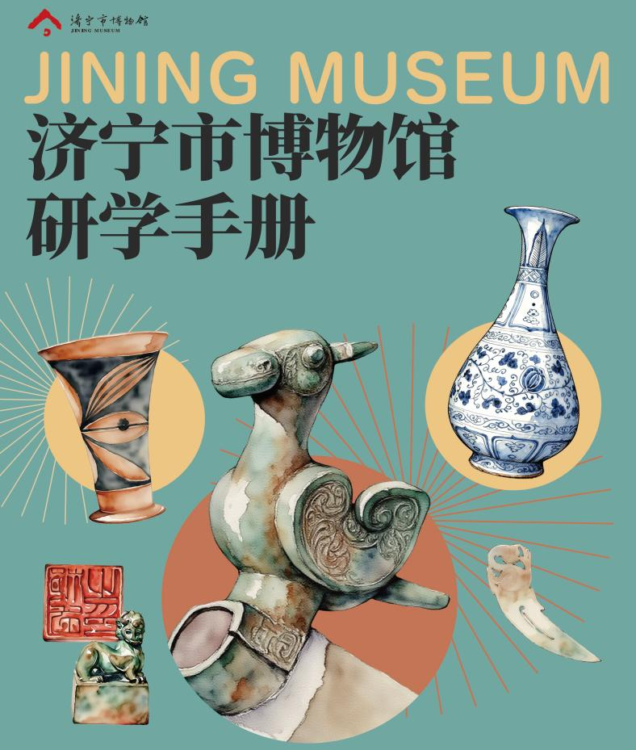
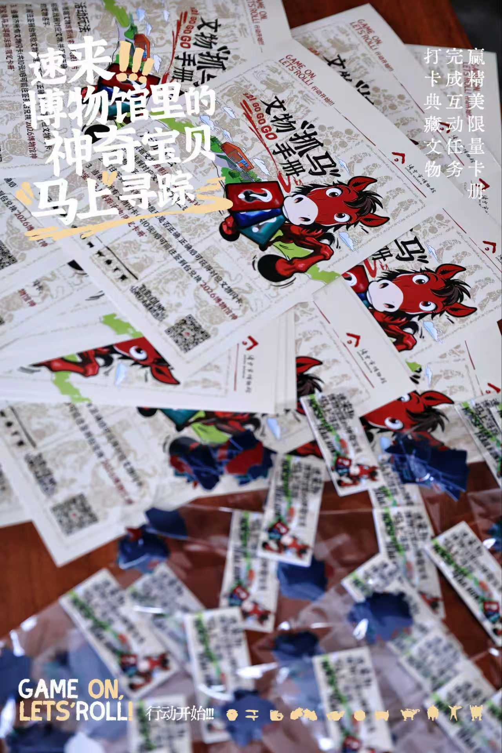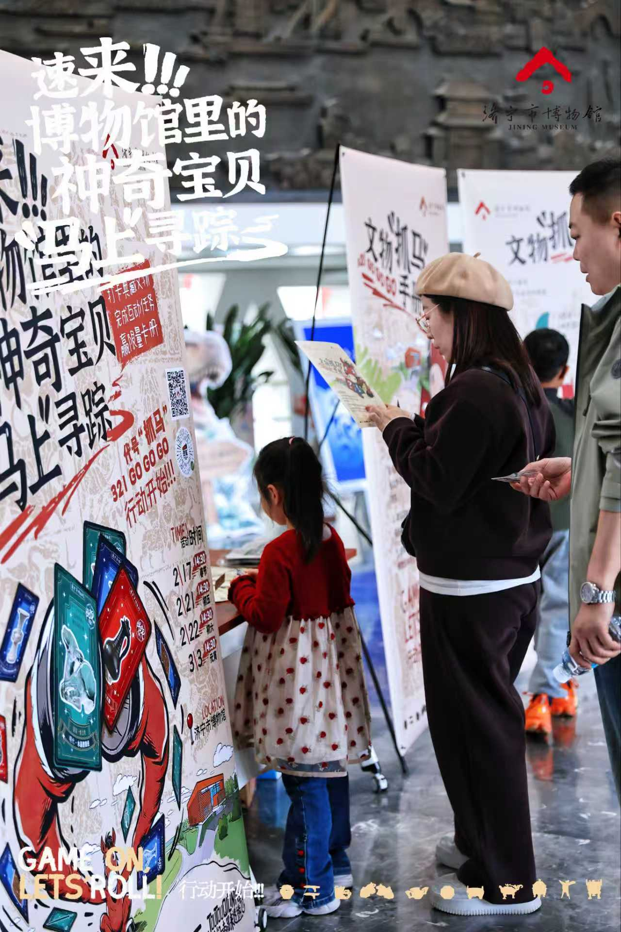
发布即开始报名
本次研学活动时间：3月14日（周六）9:30
本次研学团活动费用：29.9元/人
参与人数：本场活动限15个名额，先到先得！（欢迎机构或团队沟通合作事宜）
报名方式：扫描下方二维码报名，活动当天凭签到码在博物馆入口处签到、缴费。
这不仅是一次知识的学习，更是一次心灵的冒险。让孩子们在济宁市博物馆的历史长河中，追寻文明的足迹，开启属于他们的历史之旅吧！名额有限，赶快为孩子报名吧！
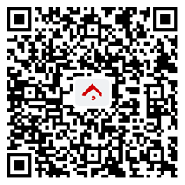

温馨提示：
1、报名后如遇特殊原因不能准时参加，请于活动开始前一天之前打电话取消预约，报名后如两次未按时签到和参与活动者，将影响在我馆后续活动报名信用。
2、请确保参加活动人员与报名信息一致，如发现身份信息不匹配，将取消本次参与资格，并影响后续活动报名信用。
3、请在研学活动开始前15分钟到达二楼服务台签到，工作人员将现场核验身份信息和报名信息；活动开始后不再补签，按本次活动未签到处理。
4、活动仅限线上报名人员参与，不设置任何现场补录名额。
5、咨询电话：2205009（工作时间：周一至周日9:00—17:00）
交通提醒：
济宁市博物馆（文化中心馆）位于济宁市太白湖新区运河路140号，可乘坐7路、20路在济宁文化中心西站下车。 *版权声明：济宁市博物馆可能采集并使用参与博物馆活动者的肖像（包括但不限于照片、视频），仅用于济宁市博物馆对社教活动的宣传。报名参与相关活动者视作同意济宁市博物馆的以上行为。
*本次活动最终解释权归济宁市博物馆。

